Hướng dẫn thao tác kiểm tra đầu vào FQC
FQC入料檢驗作業指導書
OG041

Soạn thảo / 编 制 ： 张丽丽
Xem xét / 审 核 ：
Phê duyệt / 核 准 ：
Phiên bản / 版 本 ： 01
Ngày soạn thảo /制作日期：2025/11/18
Ngày sửa đổi / 修订日期 ：2025/11/18

Ngày ban hành / 发行日期：2025/11/18
Ngày áp dụng / 实施日期 ：2025/11/18
------------------------------------------------------------
Do Công ty Điện tử Glam ban hành
格琳电子有限公司发布
Không được sao chép khi chưa được cho phép
未 经 许 可 不 得 翻 印
BIÊN BẢN THEO DÕI THAY ĐỔI TÀI LIỆU
文件变更履历表
Phiên bản  版本 | Phiên bản  变更章节 | Chương mục thay đổi/变更事项 | Nội dung thay đổi  拟案单位 | Đơn vị đề xuất  拟案人 | Người đề xuất  修订日期
1.1 |  | Tài liệu đã được nâng cấp hoàn toàn lên phiên bản 1.1 có bìa  文件全面升级1.1 版,加封面 | Đảm bảo chất lượng  品保 | Trương Lili  张丽丽 | 2019.3.11
1.2 | Bước 3  步骤三 | Sửa đổi 2. Đối với các sản phẩm đủ tiêu chuẩn được thử nghiệm, quy trình bình thường vào quy trình đóng gói, đối với phản hồi sản phẩm bất thường từ trung tâm thử nghiệm, thông báo ngay cho người giám sát FQC, theo dõi vật liệu, cách ly chúng vào khu vực sản phẩm bị lỗi và ban hành lệnh xử lý sản phẩm bị lỗi để xử lý tương ứng. - Xem hình thức điều trị xấu; Sau khi vượt qua bài kiểm tra cho ăn thông thường, hãy kiểm tra kết quả phán đoán.  修改2. 针对测试合格品，正常流入包装制程，对于测试中心反馈异常品，立即通知FQC主管，对物料进行追踪，并隔离到不良品区，开立不良品处理单进行相应处理。--见不良处理单；入料常规测试合格后再勾选判定结果。 | Đảm bảo chất lượng  品保 | Mei Haichun  梅海春 | 2024.8.25

Các bước thao tác và điểm chính kiểm tra đầu vào
入料檢驗作業步驟及要領
Bước 1: Theo mã khách hàng trên thẻ theo dõi vật liệu, tra cứu bản vẽ tương ứng trong hệ thống (hình 1)
步驟一：按物料跟蹤卡上客戶編號，查系統對應圖面（圖一）

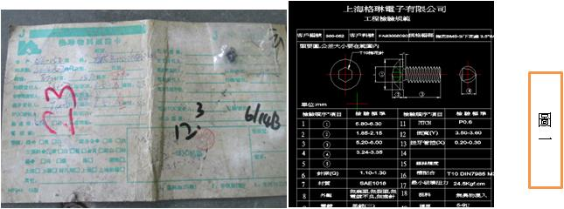

Bước 2:
步驟二：
- Kiểm tra ngoại quan lớp mạ của vít theo bản vẽ; quan sát bằng mắt xem lớp mạ có đúng không, đầu vít phải tròn đều, nhẵn; đáy ren nhẵn, đỉnh ren đầy; xác nhận không có lỗi mạ;
對螺絲電鍍外觀按圖面進行檢測，目視螺絲電鍍層是否正確，其頭部光滑圓整，牙底光滑，牙峰飽滿；確認是否有電鍍不良；
- Theo bản vẽ, chọn dụng cụ đo tương ứng để kiểm tra các kích thước: đường kính đầu, độ dày đầu, đường kính ren, chiều dài ren, chu vi, độ chính xác ren, độ sâu kim, độ khớp rãnh;
根據圖面選擇對應量具對螺絲頭徑、頭厚、牙徑、牙長、圓周、螺紋精度、針深、槽配合進行檢測；
- Sau khi kiểm tra kích thước và ngoại quan đạt yêu cầu, dán nhãn FQC đạt lên thẻ theo dõi vật liệu; đồng thời ký mã số nhân viên kiểm tra và ghi ngày tháng (xem hình 2);
尺寸外觀檢測OK，在物料跟蹤卡上貼上FQC合格標籤；並簽上對應檢驗人員編號及日期；如圖二；

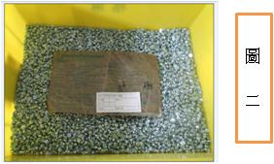

Bước 3: Thao tác gửi mẫu kiểm tra chức năng
步驟三：功能性測試送樣動作
- Đồng thời, nhân viên gửi mẫu căn cứ vào thẻ theo dõi vật liệu, điền phiếu gửi mẫu cho từng thùng, bao gồm: mã khách hàng, quy cách, lớp mạ, thời gian; và theo yêu cầu của khách hàng và bản vẽ, tiến hành các thử nghiệm chức năng như: độ cứng, mô-men xoắn phá hủy, thử muối (salt spray), ROHS… (xem phiếu gửi mẫu);
同時，送樣人員根據物料跟蹤卡，每框填寫送樣單，包括客戶編號、規格、鍍層、時間；並按客戶及圖面要求，進行功能性測試：硬度、破壞扭力、鹽霧、ROHS等；見送樣單；
- Đối với sản phẩm đạt kiểm tra, chuyển bình thường sang công đoạn đóng gói; đối với sản phẩm có phản hồi bất thường từ trung tâm thử nghiệm, phải thông báo ngay cho主管 FQC, tiến hành theo dõi vật liệu, cách ly vào khu vực hàng lỗi và lập phiếu xử lý hàng lỗi để xử lý tương ứng (xem phiếu xử lý lỗi); sau khi thử nghiệm đầu vào đạt mới được tích chọn kết quả đánh giá;
針對測試合格品，正常流入包裝製程，對於測試中心反饋異常品，立即通知FQC主管，對物料進行追蹤，並隔離到不良品區，開立不良品處理單進行相應處理；見不良處理單；入料常規測試合格後再勾選判定結果。
Chú ý:
注意事項：
- (1) Đường kính đầu D （1）頭徑 D
(2) Độ dày đầu H （2）頭厚 H
(3) Đường kính ren d （3）牙徑 d
(4) Chiều dài ren (L) （4）牙長（L）
(5) Chu vi (C) （5）圓周（C）
(6) Độ sâu kim (Q) （6）針深（Q）
(Ghi chú: Các kích thước khác nhau sử dụng dụng cụ và thiết bị đo khác nhau)
（備註：不同尺寸選用不同的量具和設備測量）

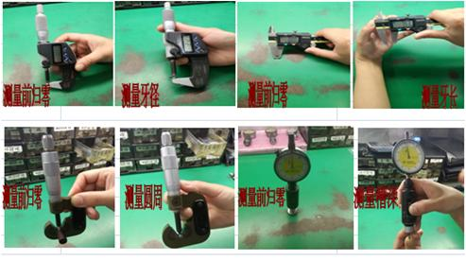

2. Đối với độ chính xác ren của vít cơ khí thông thường, căn cứ vào đường kính ren để chọn vòng kiểm (ring gauge) tương ứng để kiểm tra. Đầu GO phải vặn vào dễ dàng đến đầu vít là đạt (trước khi mạ dùng 2A/6g, sau khi mạ dùng 3A/6h); đối với khách hàng xuất khẩu và khách hàng có yêu cầu đặc biệt, đầu NOGO không được vượt quá 2 ren là đạt.
普通機械牙螺紋精度根據牙徑的大小選用相對應的環規檢測，GO端輕鬆擰入螺絲頭為OK（電鍍前用2A/6g，電鍍後用3A/6h）；外銷客戶及特殊要求之客戶，其NOGO端不能超過兩牙為OK。

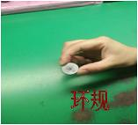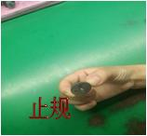

3. Đối với kích thước rãnh chữ thập, chọn dưỡng kiểm tương ứng để thử lắp; treo mà không rơi là OK, ngược lại là NG; đối với rãnh hoa thị, đầu GO phải cắm dễ dàng đến đáy rãnh, đầu NOGO không được cắm vào rãnh.
十字槽大小選用相對應的插規實配，懸而不落為OK，相反為NG；梅花槽GO端輕鬆插入槽底部，NOGO端不能插入槽內。

